# TP7

1. 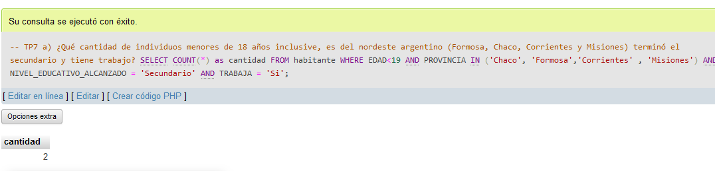**¿Qué cantidad de individuos menores de 18 años inclusive, es del nordeste argentino (Formosa, Chaco, Corrientes y Misiones) terminó el secundario y tiene trabajo?**

**b)¿Cuántos mayores de 65 años del Nuevo Cuyo (Mendoza, San Juan, San Luis y La Rioja) utilizan una**

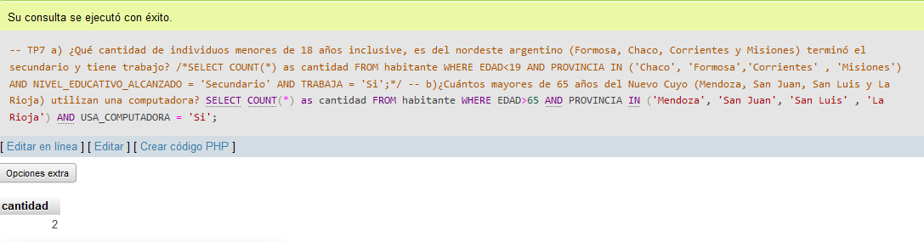**computadora?  
c) ¿Qué número de habitantes de la Patagonia (Neuquén, Río Negro, Chubut, Santa Cruz, Tierra del**

**Fuego, Antártida Argentina e Islas del Atlántico Sur) que no haya completado la primaria tiene**

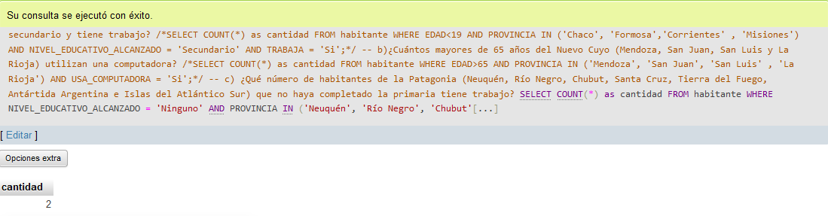**trabajo?**

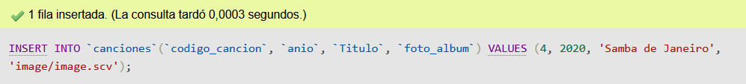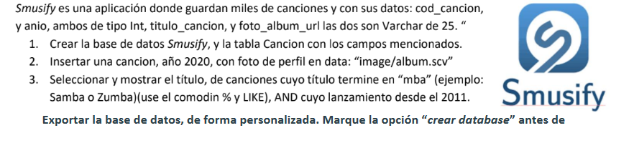

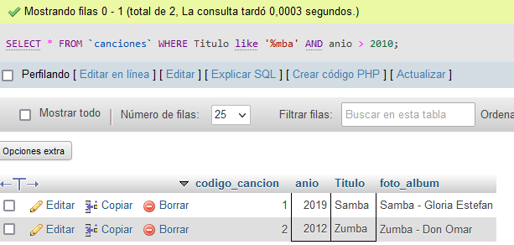

3) Arma y coloca el código de las consultas SQL: 1-CREATE (base de datos y tabla)

Fotogram es una aplicación donde cada usuario guarda entre sus datos:

id_usuario y edad, ambos de tipo Int, nombre_usuario y foto_perfil_url las dos son

Varchar de 30.

1. Crear la base de datos Fotogram, y la tabla Usuario con los campos mencionados.

2. Insertar el usuario Milton, edad 24, con foto de perfil en data: “image/foto.jpg””

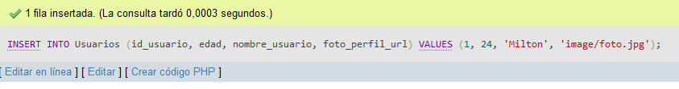

3. Seleccionar y mostrar el nombre de usuario, y id, de usuarios con edad mayor a 20 años, AND cuyo nombre termine en “ton” (ejemplo: Gaston o Milton), use el comodín % y LIKE.

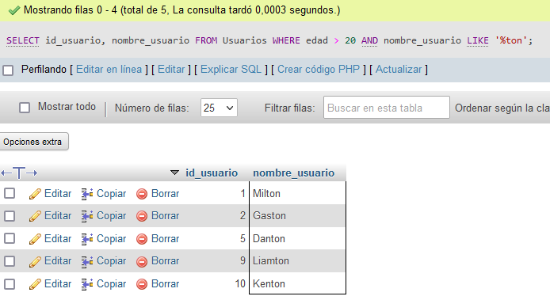

**4)**

**A- Escribí una consulta SQL que liste la marca y modelo de aquellos celulares que:**

**• tengan más de 4 GB de memoria RAM,**

**• no sean marca "Manzana",**

**• tengan al menos 32 GB de almacenamiento interno o de 8 o menos megapíxeles.**



**B- Responder:**

**• ¿Cuáles son las filas resultantes después de la consulta SQL?**

Las filas resultantes son 0

**• ¿Qué valores de columnas se muestran?**

No se muestras columnas porque las condiciones del SELECT no devuelven información.